ФЕДЕРАЛЬНОЕ АГЕНТСТВО СВЯЗИ
Федеральное государственное бюджетное образовательное учреждение высшего образования
«ПОВОЛЖСКИЙ ГОСУДАРСТВЕННЫЙ УНИВЕРСИТЕТ ТЕЛЕКОММУНИКАЦИЙ И ИНФОРМАТИКИ»

Факультет кибербезопасности и управления
Кафедра программной инженерии

ОТЧЕТ
ПО ЛАБОРАТОРНОЙ РАБОТЕ № 2
по дисциплине Прикладное программирование

ВЫПОЛНИЛ
студент | РПИС-11  (группа) | Яковлев П. Н.  (ФИО)
 | ПРОВЕРИЛ
Ассистент  (должность) |  | Р. И. Гильмуллин  (ФИО)

Самара
2023
Цель работы:
В процессе написания тестовых заданий ознакомиться с основными конструкциями языка Java, правилами именования, структурированными типами принципами создания классов
Задание:
Создать класс, реализующий работу с векторами (набор вещественных чисел, координат) и базовые операции векторной арифметики. Класс должен удовлетворять следующим требованиям.
Экземпляр должен соответствовать вектору фиксированной длины (она задается как параметр конструктора).
Должны быть реализованы следующие методы:
доступа к элементам вектора (получения значения и изменения значения),
получения «длины» вектора (количества его элементов),
поиска минимального и максимального значений из элементов вектора,
сортировки вектора (по возрастанию или убыванию – на ваш выбор),
нахождения евклидовой нормы,
умножения вектора на число,
сложения двух векторов,
нахождения скалярного произведения двух векторов.

Скриншот работы программы: 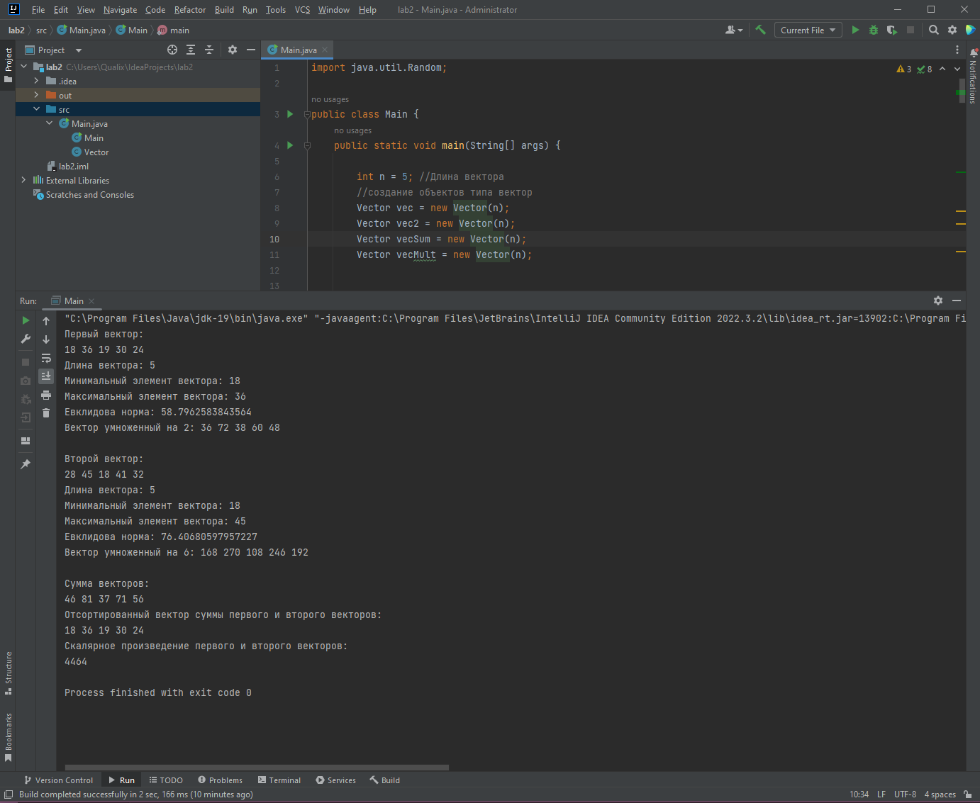
Код программы:
Класс Main:
public class Main {
public static void main(String[] args) {
int n = 5; //Длина вектора
//создание объектов типа вектор
Vector vec = new Vector(n);
Vector vec2 = new Vector(n);
Vector vecSum = new Vector(n);
Vector vecMult = new Vector(n);
//Заполнение случайными значениями два вектора
vec.fillRandNum();
vec2.fillRandNum();
//Вывод в консоль первого вектора
System.out.println("Первый вектор:");
vec.view();
System.out.println("Длина вектора: " + vec.length());
System.out.println("Минимальный элемент вектора: " + vec.min());
System.out.println("Максимальный элемент вектора: " + vec.max());
System.out.println("Евклидова норма: " + vec.euclidNorm());
System.out.print("Вектор умноженный на 2: ");
vecMult.mult(vec,2);
vecMult.view();
System.out.println();
//Вывод в консоль второго вектора
System.out.println("Второй вектор:");
vec2.view();
System.out.println("Длина вектора: " + vec2.length());
System.out.println("Минимальный элемент вектора: " + vec2.min());
System.out.println("Максимальный элемент вектора: " + vec2.max());
System.out.println("Евклидова норма: " + vec2.euclidNorm());
System.out.print("Вектор умноженный на 6: ");
vecMult.mult(vec2,6);
vecMult.view();
System.out.println();
//Сумма векторов
System.out.println("Сумма векторов:");
vecSum.vecSum(vec, vec2);
vecSum.view();
//Отсортированный вектор
System.out.println("Отсортированный вектор суммы первого и второго векторов:");
vecSum.sort();
vec.view();
//Скалярное произведение векторов
System.out.println("Скалярное произведение первого и второго векторов:");
System.out.println(vec.scalarMult(vec, vec2));
}
}

Класс Vector:
class Vector {
Random rand = new Random();
private final int length;
public int[] vec;
Vector(int length){
this.length=length;
vec = new int[length];
}
void view(){
for(int i = 0; i < length; i++)
System.out.print(vec[i] + " ");
System.out.println();
}
void add(int ind, int num){ //Добавление/редактирование элемента вектора
vec[ind] = num;
}
int elem(int ind){ //Вывод элемента
return vec[ind];
}
int length(){ //Вывод длины вектора
return length;
}
void fillRandNum(){ //Заполнение случайными числами
for(int i = 0; i < vec.length; i++) { vec[i] = rand.nextInt(50); }
}
int min(){ //Минимальное число из вектора
int minnum = vec[0];
for(int i = 0; i < vec.length; i++){
if (minnum > vec[i])
minnum = vec[i];
}
return minnum;
}
int max(){ //Максимальное число из вектора
int maxnum = vec[0];
for(int i = 0; i < vec.length; i++){
if (maxnum < vec[i])
maxnum = vec[i];
}
return maxnum;
}
void sort(){ //Сортировка по убыванию
int buff;
for(int j=0; j<vec.length-1; j++){
if (vec[j] < vec[j+1]){
buff = vec[j];
vec[j] = vec[j+1];
vec[j+1]= buff;
j=-1;
}
}
}
double euclidNorm(){//евклидовая норма
double euc=0;
for(int i = 0; i<vec.length; i++)
euc+=vec[i]*vec[i];
euc = Math.sqrt(euc);
return euc;
}
void mult(Vector vect, int multNum){
for(int i = 0; i < vec.length; i++)
add(i, vect.elem(i)*multNum);
}
void vecSum(Vector vec, Vector vec2){
for(int i = 0; i<vec.length();i++)
add(i, vec.vec[i] + vec2.vec[i]);
}
int scalarMult(Vector vec, Vector vec2){
int scalarMult = 0;
for(int i = 0; i<vec.length();i++)
scalarMult += vec.vec[i] * vec2.vec[i];
return scalarMult;
}
}

Ответы на вопросы:

